Лабораторна робота №3.Розробка лінійних програм.

1 Вимоги
1.1 Розробник
- Поліжай Ростислав Борисович;
- студент групи КІТ-120а;
- 09-ноя-2020
1.2 Загальне завдання
Вирішити задачі за допомогою мови програмування С на ОС Linux.
1.3 Індивідуальне завдання
2. Опис роботи
2.1 Створили нову під-директорію в нашому репозиторії
2.2 Створити в новій директорії папки : doc та src .
2.3 В папці src створюємо файл під назвою main.c (в ньому ми і будимо прописувати наші задачі)
3.1 Обираємо вид задач.В нашому випадку це задачі На оцінку «відмінно».
3.2 Розглянемо задачу №3.
Умова: Дано дійсне число a .Користуючись тільки операціями множення,отримати значення :
a^4 – за дві операції, a^6 та a^8 – за три операції, a^10- за чотири операції.
3.3 Об’явимо константу (наше число ) - #define N1 3
3.4 Об’явимо перемінні всього їх повинно вийти п’ять (a2,a4,a6,a8,a10).
3.5 Щоб знайти a2 нам потрібно наше число умножити само на себе ,вийде дев’ять : a2 = N1 * N1
3.6 Знайдемо а4 (як відомо при множенні степені чисел додаються ,тому) ми множимо a2 на a2 і отримуємо а4.Формула: а4 = a2*a2.
3.7 Формула для а6 виглядає слідуючим чіном : а6 = а4 * а2
3.8 Для знаходження а8 нам потрібно виконати множення за формулою : а8 = а4 * а4
3.9 І на останок для пошуку а10 нам знадобиться а8 та а2 : а10 = а8 * а2
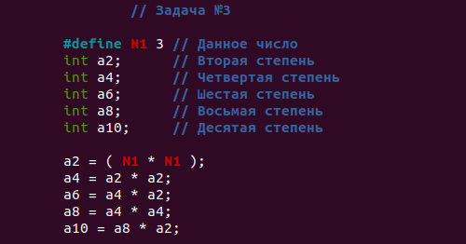
Рис. 1.1 Вигляд готової задачі.
4. Даний код буде працювати і с іншими числами,так як формули є універсальними.
4.1 Копіюємо Makefile с раніше наданого нам репозиторія/проекту.
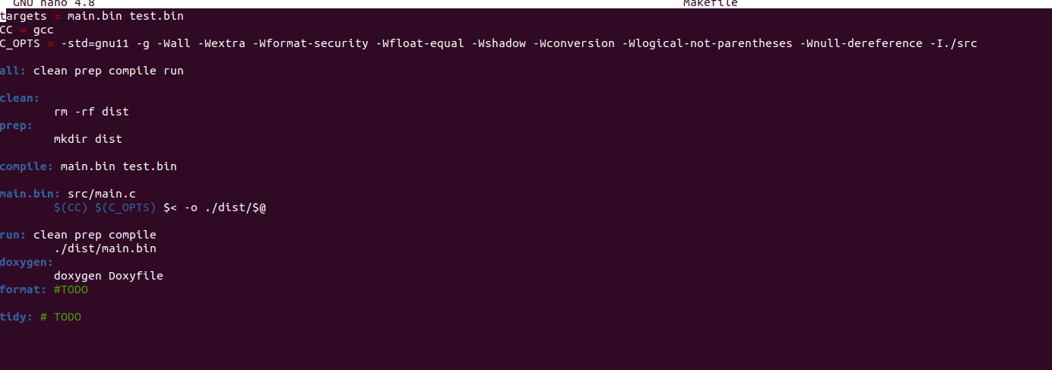
Рис. 1.2 Отредагований Makefile
4.2 Видаляємо певні строки пов’язані с минулим проектом.
4.3 Перевіряємо компіляцію.
4.4 Створюємо комміт та завантажуємо роботу на свій репозиторій.
Висновки:
Навчилися створювати та будувати проект за допомогою терміналу ОС Linux.Опрацювали роботу з перемінними та математичними діями.

